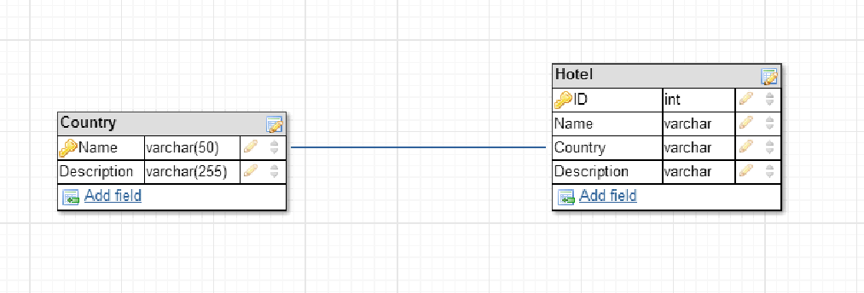

**Рисунок 1** - Схема базы данных на сервере

**Таблица 1**

|  |  |  |
| --- | --- | --- |
| Описание функции | Метод запроса | Пример запроса |
| Получить список стран | GET | GET /restapi/country HTTP 1.1  Host: my.site.com  User-Agent: Internet-Explorer 9.0 |
| Получить список отелей в стране | GET | GET /restapi/hotel/<CountryName> HTTP 1.1  Host: my.site.com  User-Agent: Internet-Explorer 9.0 |
| Добавить страну | POST | POST /restapi/country HTTP 1.1  Host: my.site.com  Content-Type: application/x-www-form-urlencoded  Content-Length:15  User-Agent: Internet-Explorer 9.0  Name=Ukraine&Description=some_text |
| Добавить отель в страну | POST | POST /restapi/hotel HTTP 1.1  Host: my.site.com  Content-Type: application/x-www-form-urlencoded  Content-Length:15  User-Agent: Internet-Explorer 9.0  Name=Palace&Contry=England&Description=some text |
| Удалить определенный отель | DELETE | DELETE /restapi/hotel/<ID> HTTP 1.1  Host: my.site.com  User-Agent: Internet-Explorer 9.0 |
| Получить информацию об определенном отеле | GET | GET /restapi/hotel/<ID>  HTTP 1.1  Host: my.site.com  User-Agent: Internet-Explorer 9.0 |
| Обновить информацию об определенном отеле | PUT | PUT /restapi/hotel/< ID > HTTP 1.1  Host: my.site.com  Content-Type: application/x-www-form-urlencoded  Content-Length:15  User-Agent: Internet-Explorer 9.0  Name=Comfort&Country=German&Description=some_text |